Rapport d’optimisation du site La Chouette Agence
Veuillez trouver dans ce rapport l’ensemble des correctifs qui vont permettre d'accéder à la demande de Sophie afin d’optimiser le site de son agence. Dans ce document on décrit précisément dix corrections, entre des nombreuses, qu’on a effectué pour améliorer les résultats de l'audit SEO et d’accessibilité du site.
Pour réaliser cette optimisation j’ai utilisé les outils comme Lighthouse, un outil d'audit SEO lancé par Google pour optimiser le positionnement d'une page web, le Pages SpeedInsights et le GTmetrix des outils pour mesurer la vitesse de chargement de notre site et le VScode pour que je puisse faire des changements sur le code.
Les résultats avant faire les modifications pour améliorer notre site sont les suivant

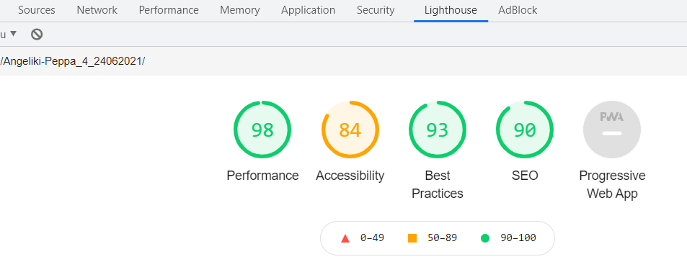

SEO Local

Dans le code source, la ville indiquée est Paris alors que notre agence est située à Lyon.
Nous souhaitons en tapant « entreprise web design Lyon» que le site de l’agence soit remonté
dans les résultats Google. Pour effectuer cette tâche, il faut remplacer Paris par Lyon dans les mots-clés et les attributs alt afin que Google puisse mieux référencer localement notre site.

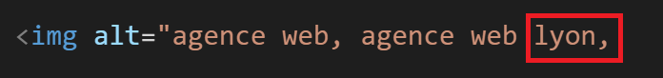

Balises meta
- Balise title

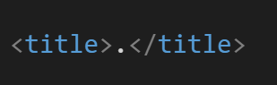

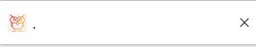
Nous remarquons que notre page Web ne présente aucun titre juste un point. Cette présentation ne permet pas aux balise d’indiquer aux moteurs de recherche de quoi traite notre page Web. Pour le référencement SEO de notre site, il est donc primordial de rajouter un titre à la page.

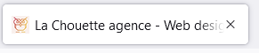
- Balise meta description
La balise meta description est présente dans notre code mais non remplie :
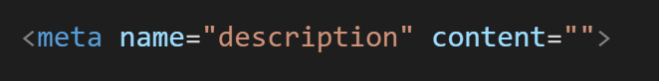

Cette balise de description est importante, car elle est présente au sein des pages de résultats des moteurs de recherche comme Google, et elle permet d’indiquer à l’internaute ce qu’il va trouver en cliquant sur le résultat et décrit rapidement le contenu de la page. Donc, nous avons ajouté une description qui va donner envie aux utilisateurs de cliquer
sur notre lien et de visiter notre page.
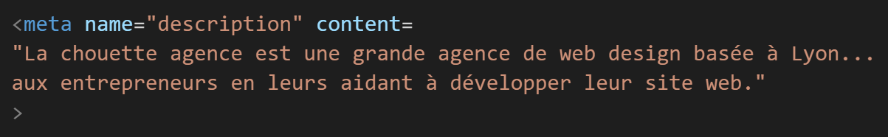

- Balise robots

On constate que dans la balise <header>, il manque la balise <meta robots> :
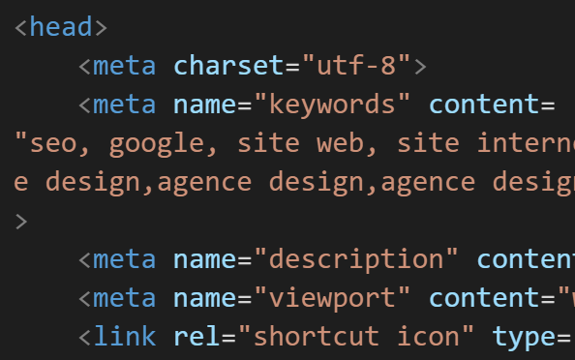
La présence de cette balise avec le contenu « follow » est très importante dans notre code car elle indique aux moteurs de recherche qu’ils doivent indexer la page et suivre les liens présents sur celle-ci :
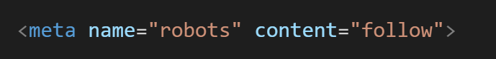

Titres
L’analyse de l’accessibilité du site a montré qu’il y a certains problèmes par rapport à l’utilisation des titres h1, h2, h3. Sur les images suivantes, nous remarquons que les titres h3 apparaissent avant les titres h2. Ce qui pourra poser problème si l'un des utilisateurs navigue à l’aide d’un clavier ou si l’utilisateur utilise, par exemple, un lecteur d’écran.
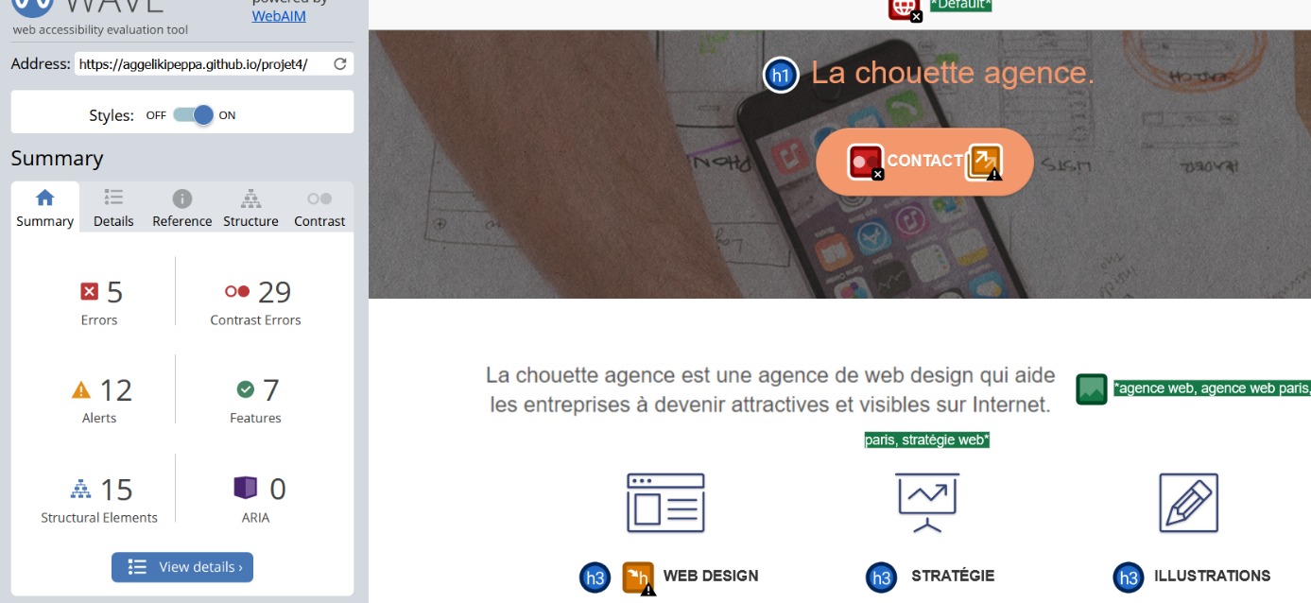

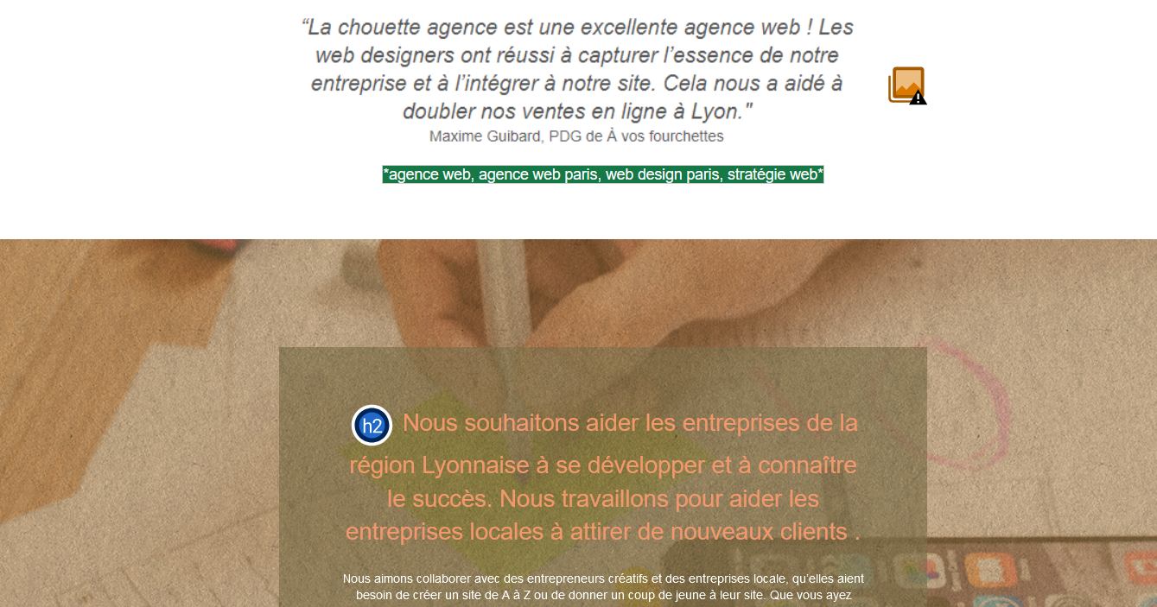
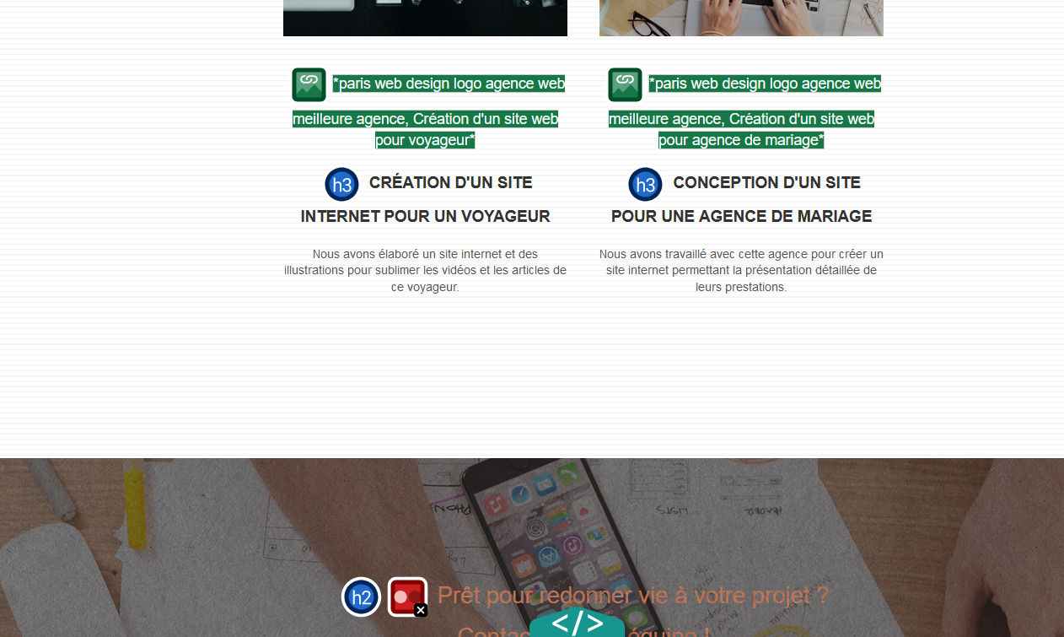

Il est donc primordial de mettre les balises dans l’ordre suivant : h1, h2, h3.
J’ai créé une balise <h2> après la balise <h1> :
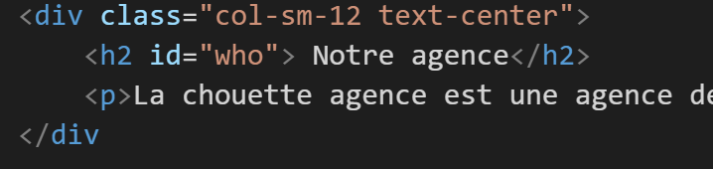
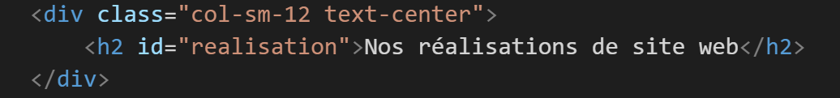
Avec la création d’un titre renseignant sur l’entreprise ainsi que des ancres similaires
dans la barre de navigation, nous pouvons améliorer la navigation des utilisateurs
d’un lecteur d’écran ou de ceux qui naviguent au clavier.
En ajoutant le titre h2 avec un mot-clé synonyme du mot-clé principal, nous améliorerons également le référencement SEO de notre site.
(βαζω φωτο με το πως ειναι οι τιτλοι after)

Le texte dans les images
Dans notre site, il y a plusieurs paragraphes qui sont inclus dans des images.
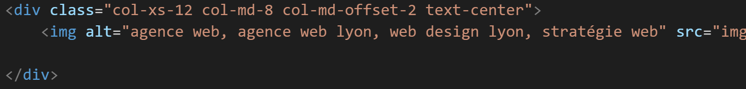
Cette pratique ne permet pas aux utilisateurs d’augmenter la taille de la fonte
ou de changer la police en fonction de leur besoin. Pour cette raison, j’ai remplacée l’image par un paragraphe de texte.
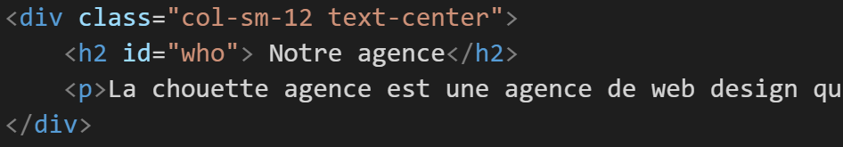
En replaçant l’image avec un paragraphe, on remarque que la présentation du site
en version mobile a aussi changé. Avant, ces images n’avaient pas la bonne dimension
et leur contenu n’était pas visible en intégralité :
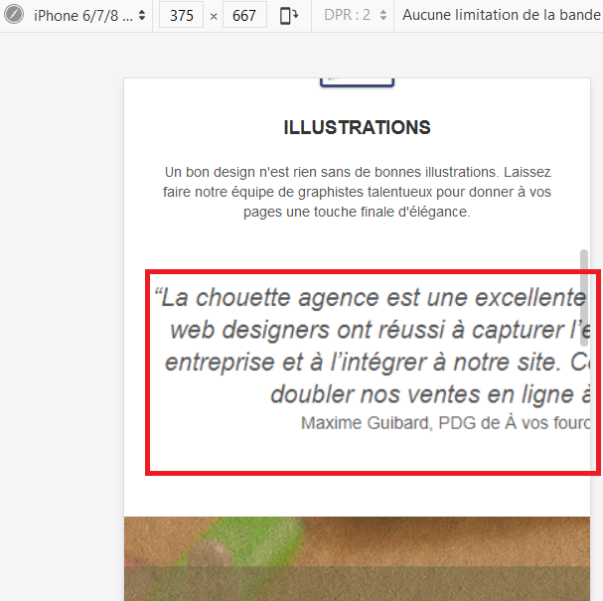
Les changements que nous avons faits permettent aux utilisateurs dans la version mobile d’accéder à la totalité du texte :
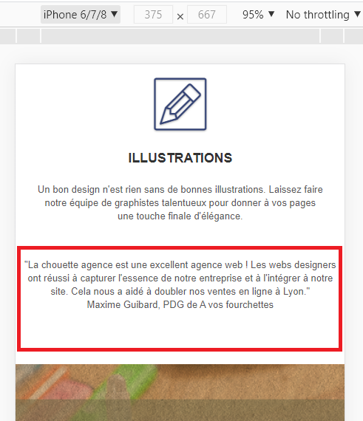

La taille de la police
On remarque qu’il y a des endroits sur le site avec les texte en couleur et une taille de police très petite qui rendent difficile la lecture pour les utilisateurs :
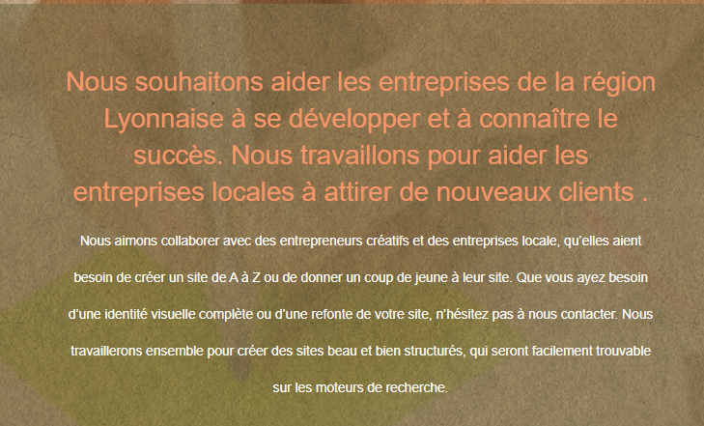
Dans ce cas, nous avons mis une couleur unique et augmenté la taille de la police de 11px à 20px. Ainsi, le texte est plus facile à lire :
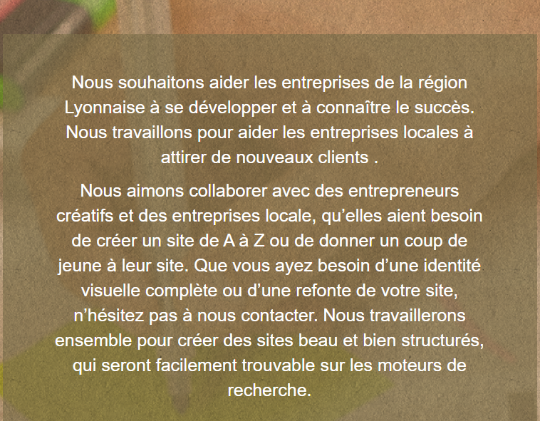
Apparence du bouton
Sur la page d’accueil, le site nous donne souvent la possibilité de contacter l’agence.
Deux fois, par le biais d'un bouton et une fois avec un lien :
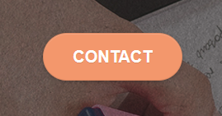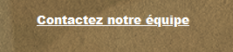
Selon les règles d’accessibilité, il faut créer des sites prévisibles, c’est-à-dire
que les éléments répétés d’une page doivent être cohérents. Donc, pour les éléments
qui ont une fonction similaire, leur apparence et leur comportement doivent être identiques.
De même, sur la page de contact, le bouton pour envoyer le formulaire n’a pas la même apparence :
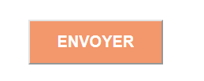
Pour avoir une harmonisation et, surtout, pour que notre site soit compréhensible,
lisible et accessible à tout le monde, nous allons utiliser des boutons identiques
et donc changer leurs apparences pour qu’ils soient similaires :

Προσθετω φωτο με τα κουμπια αφτερ αλλα φτιαχνοντας το contraste

Balise de formulaire
Si on contrôle la deuxième page de notre site sur le site WAVE, nous remarquons
que les balises <input> ne sont pas reliées aux balises label :
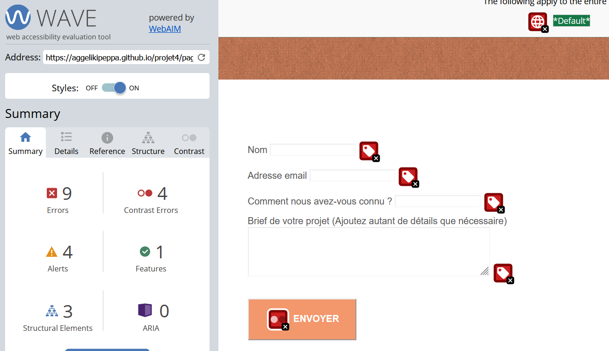

Il est très important que les balises <label> soient liées aux balises <input> pour que les lecteurs d’écran puissent décrire les contrôles de formulaire et ainsi clairement orienter
les utilisateurs.
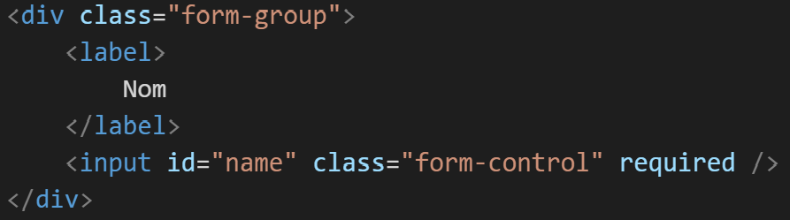

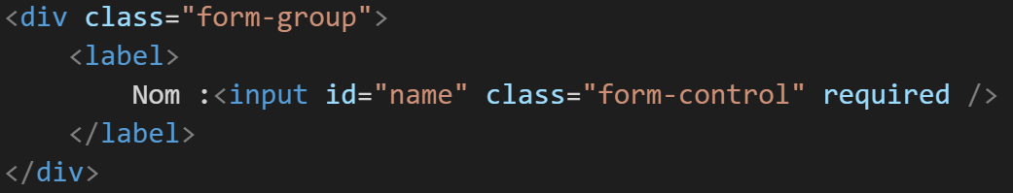

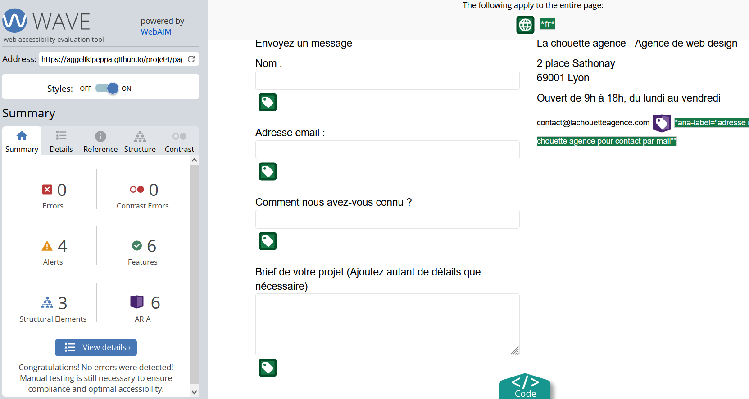

Balises qui n’ont pas le bon chemin
Dans notre code html, on remarque qu’il y a des balises qui n’indiquent pas le bon chemin des ressources. Ces chemins possèdent un suffixe min mais, dans les dossiers, aucun fichier ne présente de nom avec un suffixe min :
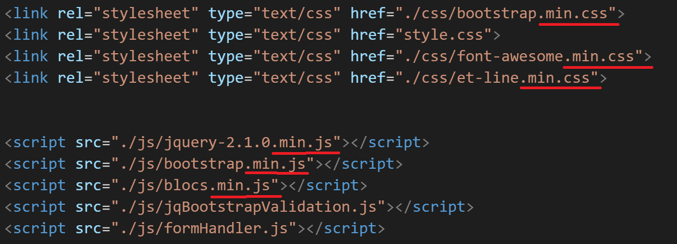

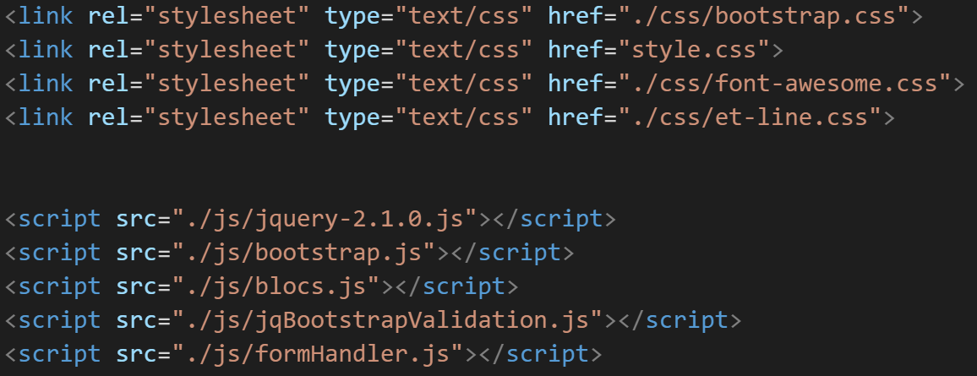

Donc cela « dérange » la présentation de notre site :
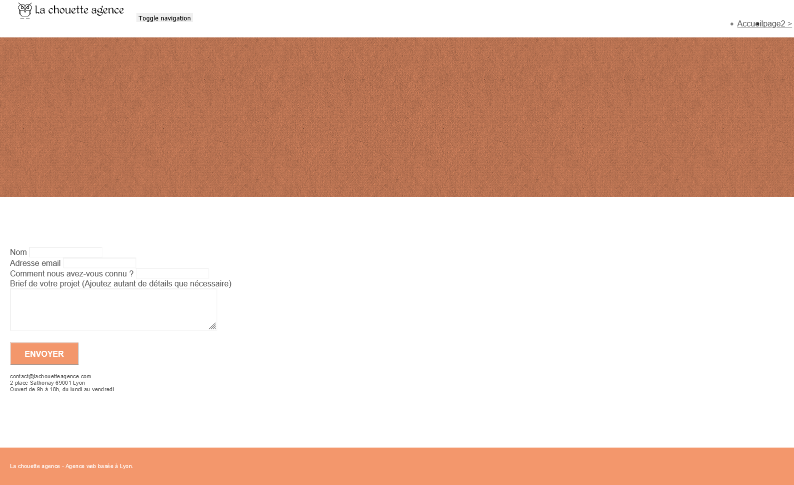

Après avoir indiqué le bon chemin, son apparence s’améliore :

Type de contenu
Sur notre site, nous remarquons qu’il y a une espace (nav bar) avec les links mais ils ne sont pas correctement nommés :
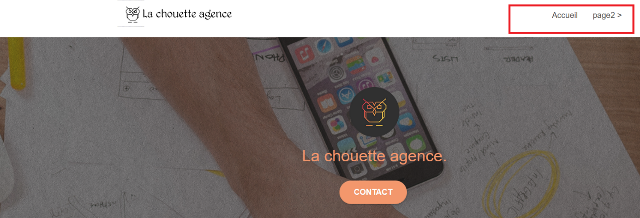

Il est nécessaire pour notre site de créer un espace dédié pour que l’ajout de notre contenu soit simple et ne dénature pas son architecture. Pour cette raison, j’ai créé des links
qui nous amène dans le contenu de la page et également changé le link qui nous amène
à la deuxième page (la page avec la forme de contact) en donnant un nom plus précis.

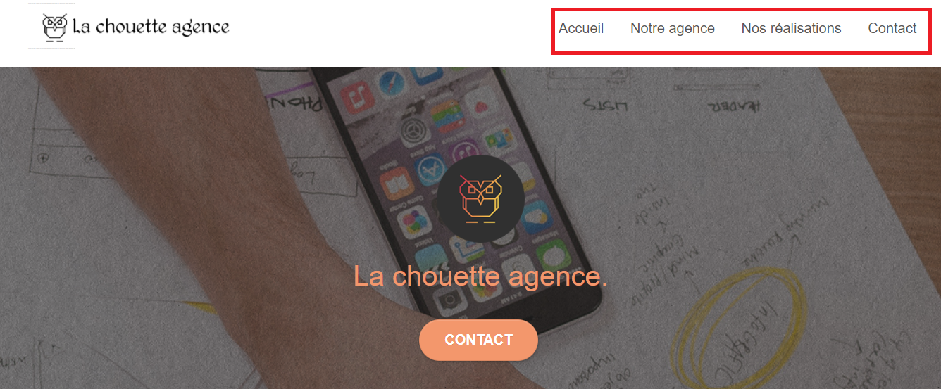

Images
Les images sont l’une des plus grosses charges sur le temps de chargement d’une page, donc une image non optimisée peut influencer la vitesse de notre site et par conséquent, cela peut affecter le trafic vers notre page web.
L’analyse de chargement de la page et de la taille de notre site nous montre que certaines images sont trop grandes par rapport à leur contenant. Les résultats de notre site sur Lighthouse, en ce qui concerne les images, sont les suivants :
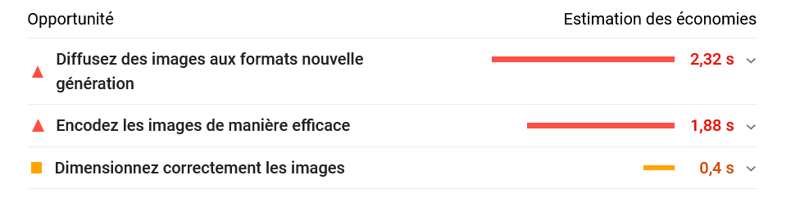
Afin d’améliorer la vitesse et la taille du site, les images ont été redimensionnées pour avoir une taille qui est la plus proche de celle de leur contenant. Elles ont aussi été compressées pour diminuer au maximum leur taille.

